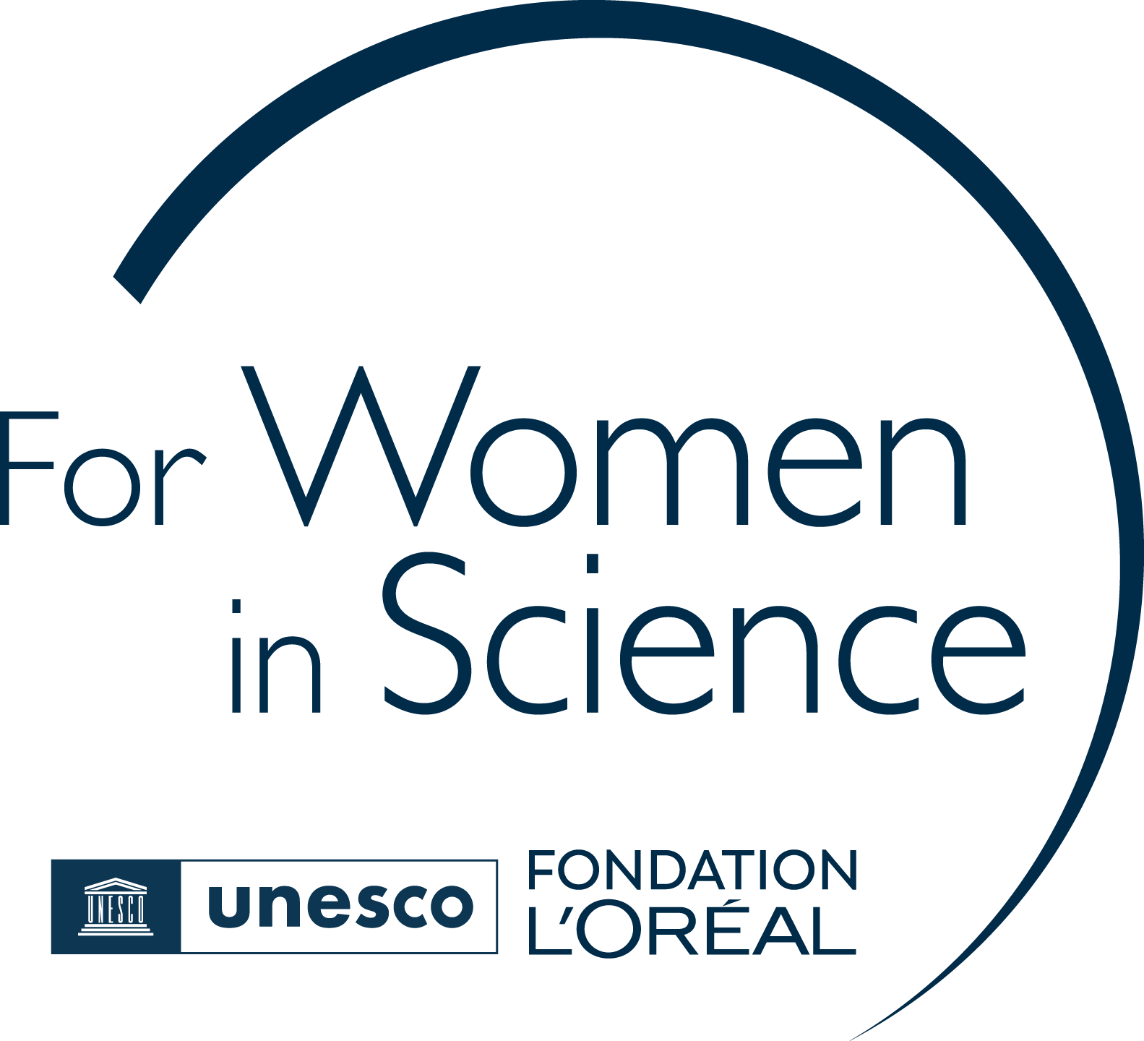

الشّروط والأحكام

برنامج لوريال يونسكو من أجل المرأة فى العلم برنامج مصر للباحثات الصاعدات 2026

- مقدّمة
يهدف برنامج لوريال- يونسكو "من أجل المرأة في العلم" لزمالة مصرإلى تعزيز مشاركة الشّابات في مجالات العلوم من دولة مصر. يختار هذا البرنامج ويكافئ الشّابات العالمات المتميزات في مجال علوم الحياة (مثل علم الأحياء والكيمياء الحيوية والفيزياء الحيوية وعلم الوراثة وعلم وظائف الأعضاء وعلوم الأعصاب والتكنولوجيات الحيوية وعلم البيئة وعلم السلوك)، بالإضافة إلى العلوم الفيزيائية (مثل الفيزياء والكيمياء وهندسة البترول والرياضيات والعلوم الهندسية وعلوم المعلومات وعلوم الأرض والكون).

يكرّم البرنامج سنوياً ثلاث باحثات متميزات من الشّابات المصريات على نوعية أعمال أبحاثهنّ ويشجعهنّ على مواصلة حياة مهنية قيمة في مجال العلوم .
- سيتمّ تقديم 2 منح ، قيمة كلّ واحدة منها عشرة آلاف يورو (10000 € أو ما يعادلها بالعملة المحلية) لباحثات مصريات يعملن في مختبر بحوث أو معهد أو جامعة في مصر.
- كما سيتمّ تقديم 1 منحة قيمتها ستّة آلاف يورو (6000 € أو ما يُعادلها بالعملة المحليّة) إلى بحثه مصرية تتابع دراستها لنيل شهادة الدكتوراه في مختبر بحوث أو معهد أو جامعة في مصر. ومن شروط هذه المنحة أن يتمّ استخدامها لاستكمال بحثها أوتغطية تكاليف السفر والأقامة المتعلّقة بالزيارات العلمية أو الدورات التدريبية أو متابعة المقررات المتخصّصة في الخارج خلال السنة التي تلي نيل المنحة، و لفترة لا تقلّ عن شهرين.
إنّ منح لوريال- يونسكو "من أجل المرأة في العلم" لزمالة مصر هى تقدمة مؤسّسة لوريال، ولوريال مصر.

- معايير الأهليّة

أ- الباحثات ما بعد مرحلة الدكتوراه:
يجب أن تتوفر في المرشحات المعايير العامة التالية:
- حيازة شهادة الدكتوراه في أحد المجالات العلميّة المذكورة في الفقرة 1. لا يحقّ سوى للمرشحات اللواتي حزن على شهادة الدكتوراه بين عامي 2021-2025 التقدّم بطلب الحصول على المنحة.
- أن يحملن الجنسية المصرية.
- أن يعملن في مختبر أبحاث أو معهد أو جامعة في مصر.
- على المرشحات ألاّ يكنّ قد تخطّين عمر الخامسة و الأربعين عامًا في نهاية فترة تقديم الطلبات.

ب- طلّاب شهادة الدكتوراه:
على المرشّحات الامتثال للمعايير العامة التالية:
- حيازة شهادتي البكالوريوس والماجستير، أو ما يعادلها، في أحد المجالات العلمية المذكورة في الفقرة (1).
- ينبغي أن تكون المرشحات طالبات بدوام كامل يحضرن شهادة الدكتوراه، وأن يكنّ قد تسجّلن في السنة الثانية من برنامج الدكتوراه، أو قبل سنة واحدة من تقديم الأطروحة.
- أن يحملن الجنسية المصرية.
- أن يعملن في مختبر أبحاث أو معهد أو جامعة في مصر.
- على المرشحات ألاّ يكنّ قد تخطّين عمر خمسة وثلاثين عاماً في نهاية فترة تقديم الطلبات.

- معايير الاختيار
إنّ معايير اختيار المرشحات من قبل لجنة التحكيم هي التالية:

- سجل المرشّحة الأكاديمي المتميز (بما في ذلك عدد ونوعية وتأثير المنشورات العلمية والمشاركة في المؤتمرات، وبراءات الاختراع...).
- نوعية وجدوى مشروع البحث العلمي.
- طبيعة البحث المبتكرة (الأساس المنطقي وصلته الوثيقة بالموضوع وتفرّده والتطبيقات المحتملة لنتائجه، والنتائج المتوقعة من البحث).
- قدرة المرشحة على التواصل مع الأجيال الأصغر سنّاً من أجل تعزيز العلوم وتشجيع الشابات العالمات المصريات والعربيات..
- سيرة المرشحة المهنيّة.

إنّ هذه المنح مخصّصة حصرًا لتطوير البحث العلمي ولا يمكن في أي ظرف كان أن تكون بديلاً لمسؤوليّات وواجبات المختبر تجاه الباحثات.
إنّ هذه المنح غير قابلة للتجديد ويمكن دمجها مع منح بحثية أخرى.

- طلبات التّرشيح
لا يُمكن أن تقدّم طلبات التّرشيح إلا من خلال الموقع التّالي على شبكة الانترنت: www.fwis.fr من قبل المرشحات أنفسهنّ.
ولا يعتبر الطّلب كاملا إلا إذا كان يتضمّن كافّة الوثائق المذكورة أدناه:

- الباحثات بعد مرحلة الدكتوراه
- نسخ عن أحدث الشهادات أو الدبلومات التي حازت عليها المرشحة: شهادة الدكتوراه، وشهادة الماجستير، وشهادة البكالوريوس (أو ما يُعادلها)، إلخ.
- مشروع البحث العلمي الذي تعمل عليه أو تنوي تنفيذه من خلال منحة لوريال على أن لا يتجاوز ثلاث صفحات كحد أقصى، بما في ذلك:
  - وصف مشروع البحث مع ذكر المعهد و/أو البلد الذي يجري فيه التنفيذ.
  - الاستخدام المقترح للمنحة وبعض التفاصيل الخاصة بالميزانية
- رسائل توصية من المشرف على البحث و/أو مدير المؤسسة العلمية حيث يتم تنفيذ المشروع البحثي أو عميد الجامعة أو رئيس الجامعة حيث تقوم المرشحة ببحثها.
- قائمة المنشورات العلمية والمحاضرات المقدمة في مؤتمرات عالمية متخصصة، ، وبراءات الاختراع (إن وجدت) المحققة خلال السنوات الخمس الأخيرة والمرتبطة بالمشروع المقترح.

- الباحثات في مرحلة الدكتوراه:
- نسخ عن أحدث الشهادات أو الدبلومات: شهادتي البكالوريوس والماجستير أو ما يعادلهما.
- إفادة من الجامعة تثبت أن المرشحة هي في السنة الثانية أو ما قبل الأخيرة في إعداد شهادة وأطروحة الدكتوراه.
- مستند المشروع البحثي الخاص بالأطروحة من 3 صفحات كحدّ أقصى، بما في ذلك التقدم المحرز والمنشورات أو المراسلات ذات الصلة.
- خطابات توصية من المشرف على الأطروحة و/أو مدير المؤسسة العلمية حيث يتم تنفيذ المشروع البحثي الخاص بالأطروحة أو عميد الكلية أو رئيس الجامعة حيث تقوم المرشحة بأبحاث أطروحتها.
- رسالة قبول من مركز أبحاث أو مختبرات متخصصة خارج البلد الذي تنفذ فيه أطروحتها للقيام بزيارة علمية أو متابعة دورة تدريبية أو مقرر متخصص يتلاءم وموضوع الأطروحة وضمن منحة لوريال. في حال لم تتوفر هذه الرسالة، يتوجب على المرشحة ضم رسالة تُحدد فيها المؤسسة المضيفة وماهية التدريب أو المقرر. في هذه الحالة، وفي حال تم اختيار المرشحة، تُصرف المنحة فقط بعد ورود رسالة القبول (أو إفادة التسجيل) النهائية.

لن تؤخذ بعين الاعتبار الملفات غير المكتملة أو التي يتمّ تسلّمها بعد الموعد النهائي لتقديم الطّلبات بالإضافة إلى الطلبات التي لا تستوفي الشروط المذكورة أعلاه.

- اختيار المرشحات الفائزات
سيتم اختيار المرشحات الفائزات بمنح لوريال لعام 2026 من قبل لجنة تحكيم برنامج لوريال- يونسكو "من أجل المرأة في العلم" لزمالة مصر برئاسة الأستاذ الدكتور نجوى عبد المجيد.

سيتمّ تبليغ الفائزات بالنتائج من خلال اتّصال هاتفيّ وبواسطة البريد الإلكتروني بعد مداولات لجنة التحكيم المسؤولة عن تقديم المنح. يجب الحفاظ على سريّة النّتائج إلى حين تنظيم حفل تقديم المنح.

لا يمكن الطعن في قرار لجنة التحكيم أو المطالبة بأيّ تفسير أو مبرر.

- التزام المرشحات الفائزات
على المرشحة الفائزة الالتزام بما يلي:
- متابعة العمل البحثي الذي حصلت من أجله على منحة برنامج لوريال- يونسكو "من أجل المرأة في العلم" لزمالة مصر، وإذا تعذر عليها ذلك، يجب أن تعيد مبلغ المنحة كاملا وعلى الفور إلى هيئة لوريال التي منحتها إيّاه.
- في غضون سنة واحدة بعد تلقي المنحة، يُتوقّع من كلّ فائزة أن تقدم إلى لوريال مصر تقريرًا عن وضع المشروع البحثي الحائز على المنحة.
- في غضون سنة واحدة بعد تلقي المنحة، يُتوقّع أن تقدم كلّ فائزة إلى لوريال مصر بيانًا بالنفقات المالية الخاصّة بالمنحة والمترتبة على المشروع البحثي أو مشروع الدكتوراه.
- على المرشحات الفائزات الثلاث حضور حفل توزيع المنح الذي سوف ينظم بين شهر أكتوبر وأخر شهر نوفمبر من عام 2026. الحضور إلزامي.

سيتم دفع مبلغ المنحة مباشرة إلى الفائزات بعد حفل توزيع المنح، وبعد توقيع العقد وتسلم الوثائق الأصلية لتحويل الأموال. إنّ المنح غير قابلة للتحويل لأي غرض آخر مهما كان.

- التّواصل
على الفائزات أن يذكرن منحة لوريال- يونسكو "من أجل المرأة في العلم" لزمالة مصركلما كان ذلك ممكنًا في كافّة المطبوعات وغيرها من أشكال التواصل الإعلاميّ، بما في ذلك أيّ ظهور إعلاميّ لهنّ، بالإضافة إلى البيانات الصحفية، والمؤتمرات الناجمة عن المشروع البحثي أو المرتبطة به. على المرشحات الفائزات تبليغ لوريال مصر بأيّ مطبوعات وغيرها من أشكال التّواصل الإعلاميّ على النحو الوارد أعلاه.

توافق الفائزات على أنّ يتمّ تصويرهنّ فوتوغرافيًا وبواسطة الفيديو، وأن يتمّ إجراء مقابلات معهنّ لأهداف غير تجارية ولأغراض خاصّة ببرنامج "من أجل المرأة في العلم". وسيتم استخدام هذه الصور ومقاطع الفيديو والنصوص في المنشورات والوسائل السمعية والبصرية بما في ذلك على سبيل المثال لا الحصر الصحافة المكتوبة والتلفزيون والإنترنت والصور والكتيبات، ويشمل ذلك توزيعها على وسائل الإعلام في مصر وجميع أنحاء العالم. ستقوم كلّ فائزة بالتّوقيع على إذن خطيّ منفصل ولن تتلقّى الفائزات أيّ أجر لقاء هذا النشاط الترويجي.

- الجدول الزمني
- تاريخ البدء بقبول الطّلبات: 31 يناير 2025
- آخر موعد لقبول الطلبات: 1 يوليو 2026
- دراسة الطلبات ومعاينتها للمرّة الأولى من قبل لجنة التحكيم: من 1 يوليو الى 10 أغسطس 2026
- دراسة الطّلبات للمرّة الثّانية من قبل لجنة التحكيم لاختيار المرشحات في المرحلة النّصف نهائيّة: من 10 أغسطس 2026 الى 30 أغسطس 2026
- الإعلان عن الفائزات: في الأسبوع الثالث من شهر سبتمبر 2026
- حفل توزيع المنح: خلال شهر أكتوبر و الاسبوع الأخير من شهر نوفمبر 2026. سيتم الإعلان عن الموعد المحدد في وقت لاحق.

- الشّروط والأحكام
من خلال التقدّم بطلب للحصول على منحة برنامج لوريال- يونسكو "من أجل المرأة في العلم" لزمالات المشرق العربي ومصر، توافق المرشحات على الشّروط والأحكام المنشورة على الموقع الإلكترونيّ
https://www.forwomeninscience.com/

